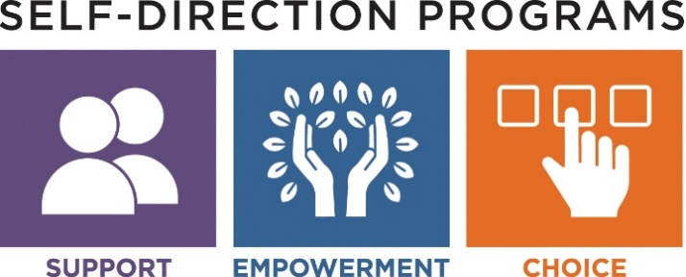

البرنامج الموجه للمشاركين
يوفر البرنامج الموجه للمشاركين (PDP) أكبر قدر من المرونة، الإبداع والفرصة لإضفاء الطابع الفردي على الدعم. يتيح هذا النموذج للمشاركين والأسر حرية تخصيص أنشطتهم والتركيز على اهتماماتهم واحتياجاتهم.
في هذا النموذج يقوم المشاركون وأسرهم بتحديد وتوظيف موظفي الدعم الذين يختارونهم. سيقومون بإدارة ميزانية DDS " إدارة الخدمات الإنمائية " الفردية، والعمل مع خدمة الإدارة المالية لتجهيز كشوف المرتبات والفواتير. يمكن للأفراد القيام بذلك بمساعدة الوصي، العائلة، الأصدقاء وسيحصلون على مساعدة منسق خدمة DDS"إدارة الخدمات الإنمائية "/وسيط الدعم.
على الرغم من أن هذا النموذج يوفر أكبر قدر من المرونة، السيطرة والاستقلالية، يجب مراعاة المبادئ التوجيهية ل DDS"إدارة الخدمات الإنمائية". يحدد الفرد الدعم الذي سيتم تقديمه بناءً على الاحتياجات المحددة المذكورة في خطة الدعم الفردي (ISP).
يقدم البرنامج الموجه للمشاركين المكونات الرئيسية التالية:
وسيط دعم DDS"إدارة الخدمات الإنمائية".
- يعمل في شراكة كاملة مع المشارك/الأسرة لتخصيص ترتيب دعم يلبي احتياجات المشارك؛ ووضع ميزانية فردية. وقد يشمل ذلك المساعدة في عملية التوظيف، ووضع توصيفات للوظائف، إنشاء أسئلة المقابلة ، ودعم تعيين الموظفين.
- قد يساعد في عملية التسجيل وإصدار وثائق التفويض عبر الإنترنت للموظفين الجدد.
- يساعد في صياغة ميزانية الفرد ورصدها ومراجعتها.
- يساعد على إجراء تعديلات للبقاء في حدود الميزانية حسب الاقتضاء وفقا للاحتياجات المتغيرة.
خدمة الإدارة المالية
تتعاقد DDS "إدارة الخدمات الإنمائية" مع(PPL) "Public Partnerships LLC" لتقديم هذه الخدمة:
- مسؤول عن اكمال عملية تسجيل الموظف، وأوراق الاعتماد، و CORI "معلومات سجل المجرمين "، والتحقق من الخلفية الوطنية.
- يساعد في الإدارة المالية والمساءلة لتخصيص DDS "إدارة الخدمات الإنمائية" للفرد، ويتحمل المسؤولية المالية لأرباب العمل (مثل كشوف المرتبات، الضرائب، تعويضات العمال).
- تجهيز كشوف المرتبات وكذلك دفع ثمن السلع والخدمات المعتمدة.
- يقدم تقريرًا ماليًا شهريًا، بالإضافة إلى الوصول عبر الإنترنت لمراجعة ميزانية الفرد.

إدارة الخدمات الإنمائية في MASSACHUSETTS

